SLOVENŠČINA, 7. r.
6. 5. 2020
Snov: Utrjevanje
Dragi učenec, učenka, dober dan.

Upam, da si se že privadil/-a nazaj na šolski ritem in delo. Današnji dan bo namenjen še utrjevanju zaimkov, potem prehajamo na novo snov.

Še eno pojasnilo, da ne bo nesporazumov: v ponedeljek sem dala navodila za popravo in zraven napisala poved, da bo poprava v pomoč za pripravo na ocenjevanje.
To je bilo mišljeno za tiste učence, ki še bodo ocenjeni. Vsi, ki ste dobili moje sporočilo o predvideni zaključni oceni, pa tega ocenjevanja ne boste imeli.

1. NALOGA
Najprej ponovi zaimke preko igre, ki ste jo morali narediti pred časom.
2. NALOGA
Napiši eno poved, v kateri boš vključil čim več različnih vrst zaimkov (osebni, svojilni, povratni svojilni, kazalni, vprašalni, oziralni). Zaimki so vključeni v poljubnem vrstnem redu.

Poved mi pošlji do četrtka, 7. 5.

NEOBVEZNA NALOGA (Če želiš, jo narediš in mi jo pošlješ po el. pošti.)
Vabim te, da napišeš pesem na temo OSAMITEV, SOLIDARNOST MED LJUDMI IN UPANJE. Razmišljaj o občutkih, ki jih doživljaš sedaj, ko smo v karanteni, kje vidiš upanje itd.

Najprimernejše pesmi bom posredovala na literarni natečaj Župančičeva frulica.

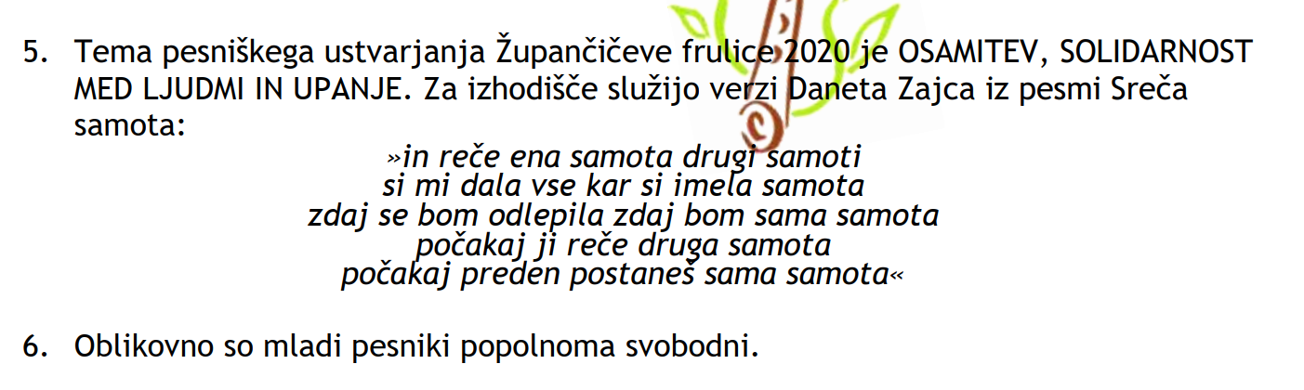

Pesem mi pošlji do četrtka, 7. 5. po elektronski pošti.

Lep pozdrav tebi in tvoji družini, učiteljica Simona L. S.

